**Angular5课程**

一 简介

Angular5是一个基于组件化思想的框架，是angular1的升级版，但是angular1和angular5的关系就是雷锋和雷峰塔的关系

https://angular.cn/guide/dynamic-form

二 Angular5框架的八大组成部分

1. 模块
2. 组件
3. 模板
4. 元数据
5. 数据绑定
6. 指令
7. 服务
8. 依赖注入

Angular2的核心知识和八大组成部分不是相互独立的，而是相辅相成，互相牵连的

**模块：负责**把零散的东西，比如服务、模板、组件，把这些东西打包，一个项目当中会有很多模块打的包，一层一层的，最开始的那一个就是根模块，通过引导根模块启动程序

**组件：**相当于js，负责的给模板添加动作，负责交互

**模板：**定义了这个应用长的样子，也就是html和css，静态的

**元数据：**附加在类上的内容就是元数据，如@Component是一个类，

里面的元数据告诉angular这些可以构成一个组件

**数据绑定：**展示数据

**指令：**指令是指一个带有‘指令元数据’的类

**服务：**负责逻辑部分，就像是一个大管家，所有的琐事都归大管家管，这个大管家希望组件尽量的精简，其他的事情交给服务来完成，使用服务靠的就是依赖注入

**依赖注入：**就是让组件可以使用服务，注射器（injector）,例：

Constructor(private service:Myservice){} //用service来存放我们的一个服务Myservice

三 环境搭建

推荐使用angular cli搭建，前提是已经安装了node.js

1. cnpm install –g @angular/cli //安装全局cli
2. npm 设置淘宝镜像 :

npm config set registry https://registry.npm.taobao.org/

1. ng new myApp //创建新项目
2. cd myApp //进入目录
3. ng server –open(-o) //启动项目

**练习：**使用cli新建一个项目，命名为newApp,并启动项目。

四 Angular2的核心知识：

1. TypeScript语法

https://www.tslang.cn/

是一种由微软开发的编程语言，是js的超集，能够兼容js，但是不能直接在浏览器中运行

特点：每一个变量都会定义类型

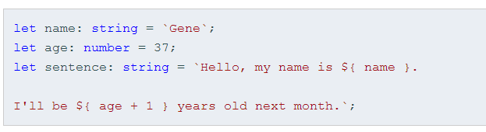

1. 数据展示
2. {{}}

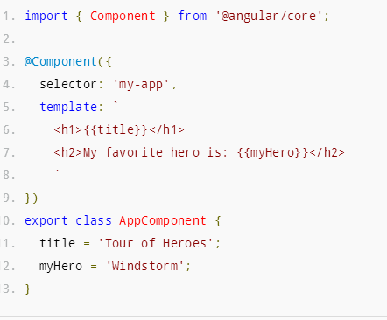

*ngFor=’let value of arr’

QQ截图20170807204103.png

*ngIf=’’

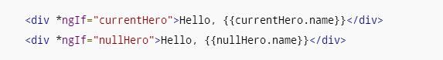

**练习一：**将项目根组件原有的内容删除，并展示数据title

**练习二：**用li展示一个数组的元素和index

**练习三：**如果条件为真，显示数据greeting

1. 属性绑定

[ngClass]=’’

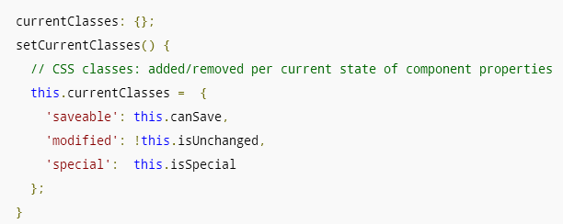



[ngStyle]=’’

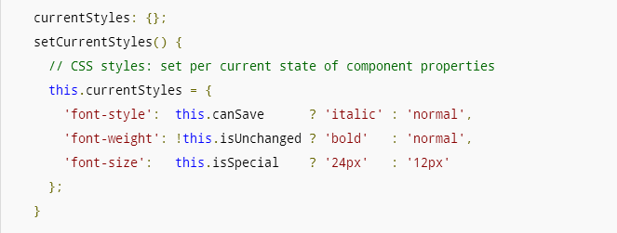

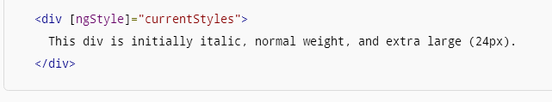

**练习一:**点击p元素，改变字体颜色为红色

**练习二:** 点击p元素，改变字体大小和背景颜色

**练习三:** 点击文字，改变样式的值，使用[ngStyle]实现

1. 双向数据绑定

[(ngModel)]=’’

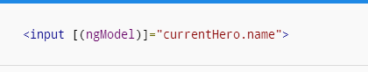

注意：使用ngModel时，要引入FormsModule,并加入到imports中

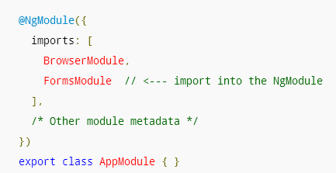

**练习:** 点击一个多选框，切换多选框的时候控制下面一条greet信息显示与隐藏

1. 绑定事件(click)=’change()’

注意：()不能丢

1. 组件
2. 父组件->子组件传递数据

子组件接收父组件的数据要使用@Input装饰器

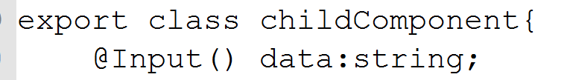

//接收并展示数据





1. 子组件->父组件传递数据

子组件发送事件使用EventEmitter,放到@Output装饰器

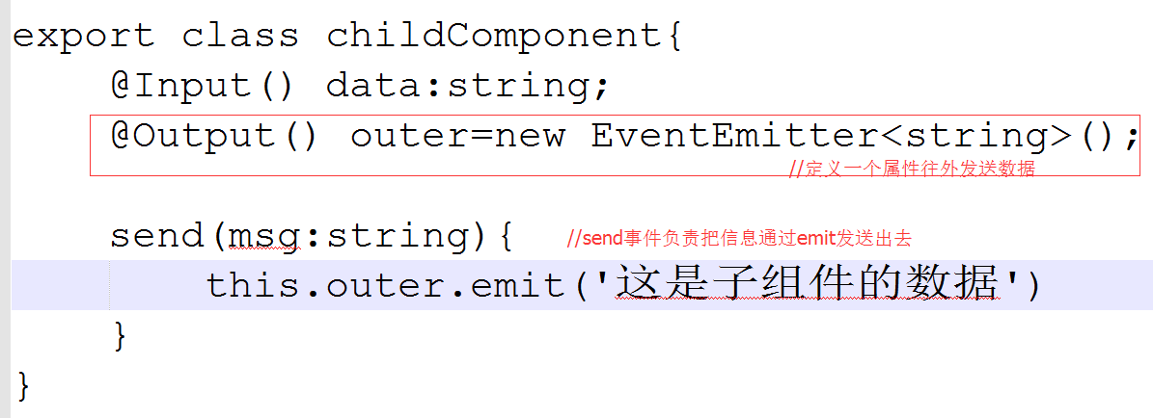

**练习一:** 在子组件中点击按钮控制父组件传过来的数据改变

**练习二:** 在父组件中展示从子组件传来的数据

1. 生命周期

每个组件都有一个生命周期：新建、更新、销毁

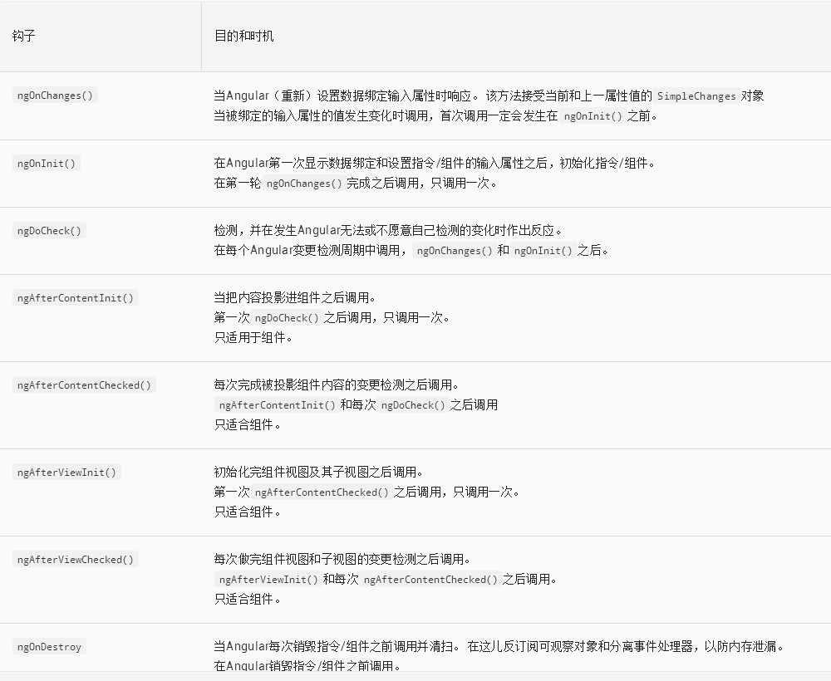

1. 路由

使用路由需要在index.html页面的<head>中使用<base href=’’>

如果app是项目的根目录，则配置成<base href=’/’>

添加链接使用routerLink=’’ 属性

路由出口使用的是<router-outlet></router-outlet>

使用路由要使用router模块

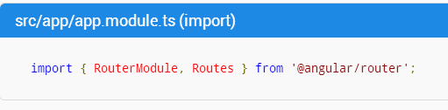

1. 创建组件
2. 配置路由

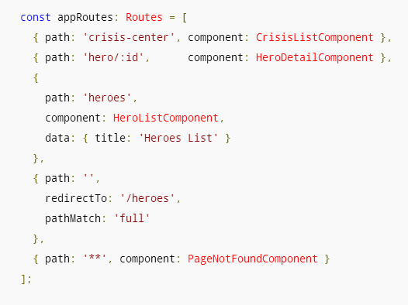

1. 重定向路由，必须要使用pathMatch属性，值设为full，告诉路由器如何匹配url的路径，没有会报错

QQ截图20170808113353.png

默认路由，使用通配符**

QQ截图20170808114735.png

注意：path不能以 / 开头

1. 将路由添加到Appmodule的imports数组中

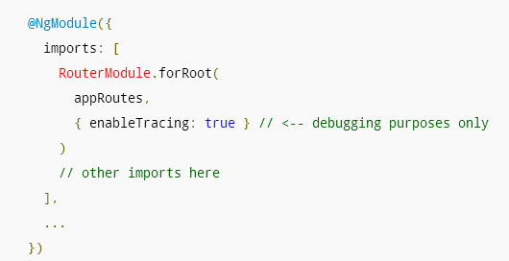

1. 带参数的路由

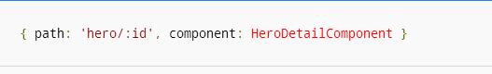

1. 子路由

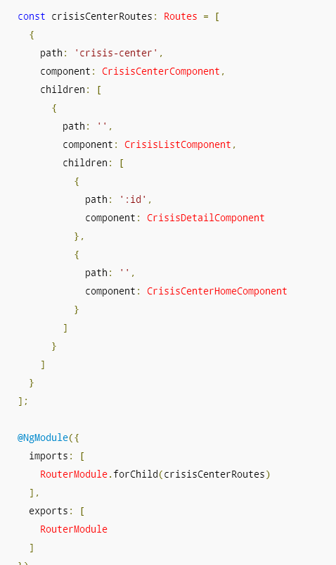

子路由添加到children属性中去

**练习:** 在根组件中添加2个链接，分别跳转到组件a和组件b，

在组件b中点击返回按钮，能返回到根组件

1. 交互

Angular2使用http模块实现交互功能

提供http，在app.module.ts中引入http模块

QQ截图20170809134547.png

注册http，在imports数组中加入HttpModule

如果要在本地模拟数据交互，需要模拟web api

模拟服务使用InMemoryWebApiModule，在此模块上借助InMemoryDataService，用来向内存数据库填充数据

QQ截图20170809135252.png

在http模块上可以使用get、post方法获取添加数据

**练习:** 使用web api展示一个数组，点击添加按钮，将新的数据添加到内存数据库，并展示新添加的数据